18.05.2020 r.
Temat: Mnożenie i dzielenie liczb dodatnich.
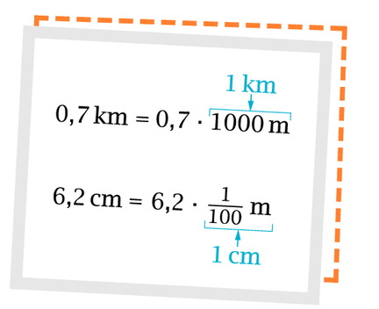
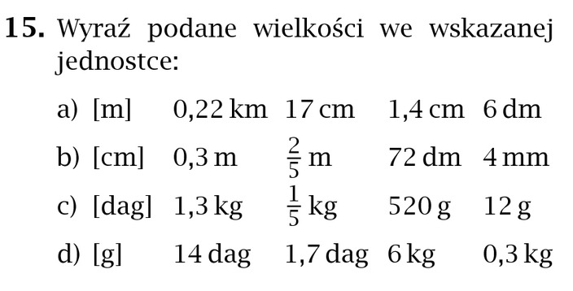

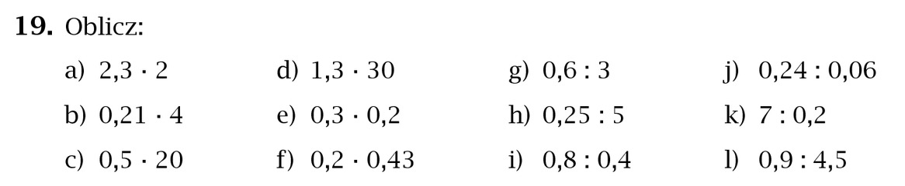
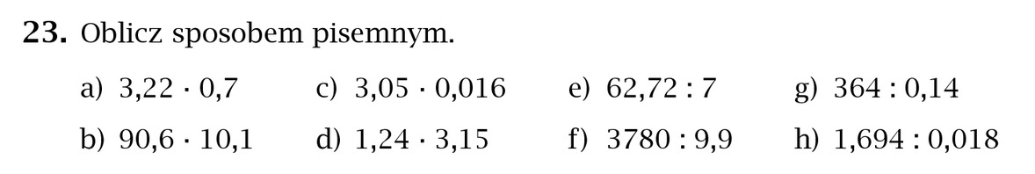
Wykonaj zadania i prześlij do mnie na maila dzisiaj do 16.00.

